ENTREGA 3 – Corralón de Materiales “Rodríguez y Bordeau”

Tabla de contenido

* 1. Diagrama de clases2
  2. **Diccionario de datos 3**
  3. **Script SQL – Diagrama generado8**
  4. **Instructivo de usuario13**
  5. **Casos de uso 20**

3.5.1 CU 001 – Generar Presupuesto20

3.5.2 CU 002 – Aceptar Presupuesto 24

3.5.3 CU 003 – Rechazar Presupuesto 26

3.5.4 CU 004 – Generar Orden de Compra 28

3.5.5 CU 005 – Aumentar Stock de materiales 30

* + 1. CU 006 – Disminuir Stock de materiales 31
  1. **Diagramas de secuencia 32**

3.1. Diagrama de clases



3.2. Diccionario de datos

|  |  |  |  |  |  |  |
| --- | --- | --- | --- | --- | --- | --- |
| **Nombre DATO** | **Significado** | **Nombre ATRIBUTO** | **Restricciones de Atributo y/o Dominio** | **Formato** | **Nombre Entidad** | **Nombre Clase** |
|
| Id de cliente | Identificador de un cliente asignado por el corralon. | id_cliente |  | {NUMERO}4 | Cliente | Cliente |
| Nombre Cliente | Es el nombre de una persona que compra materiales. | nombre |  | {CARÁCTER} 40 | Cliente | Cliente |
| Apellido Cliente | Es el apellido de una persona que compra materiales. | apellido |  | {CARÁCTER} 40 | Cliente | Cliente |
| Telefono Cliente |  | telefono |  | AAA-EEE-NNNN XXXXX | Cliente | Cliente |
| Dirección Cliente | Determina donde seran enviados los materiales por defecto. | direccion |  | {CARÁCTER} 100 | Cliente | Cliente |
| E-mail Cliente |  | email |  | {CARÁCTER} 30 | Cliente | Cliente |
| Es Cliente Regular | Indica si a un cliente se le puede aplicar un determinado descuento | isRegular |  | BOOLEANO | Cliente | Cliente |
| Descuento | Porcentaje que se le descuenta en una venta a un cliente por ser Especial | descuento | [0-1] | 0/1 + , +[0-99] | Cliente | Cliente |
| Id de item OC | Identificador de un item de una orden de compra | id_item_orden_compra |  | {NUMERO}2 | Item_OrdenCompra | ItemOrdenCompra |
| Cantidad de Material | Cantidad de un material que compone a un presupuesto o una orden de compra | cantidad |  | {NUMERO}4 | Item_OrdenCompra Item_Presupuesto | ItemOrdenCompra ItemPresupuesto |
| Id de item Presupuesto | Identificador de un item de un presupuesto | id_item_presupuesto |  | {NUMERO}2 | Item_Presupuesto | ItemPresupuesto |
| Id de Material | Identificador de material | id_material | Se obtiene del TANGO | {NUMERO}13 | Material | Material |

|  |  |  |  |  |  |  |
| --- | --- | --- | --- | --- | --- | --- |
| Descripción | Nombre de un material este esta contenido tambien en en los items de presupuestos y de ordenes de compras | descripcion |  | {CARÁCTER} 100 | Material | Material |
| Precio de Venta | Valor que un material tiene para la venta del mismo | precioVenta | Se obtiene del TANGO | {NÚMERO}10 | Material | Material |
| Unidad | Indica la unidad de medida del material | unidad |  | {CARACTER}5 | MaterialConUnidad | MaterialConUnidad |
| cantidad | Indica la cantidad de esa unidad que compone al material | cantidad |  | {NUMERO}5 | MaterialConUnidad | MaterialConUnidad |
| Id de MaterialProveedor | Identificador de un materialProveedor | id_material_proveedor |  | {NUMERO}4 | MaterialProveedor | MaterialProveedor |
| Precio | Indica el precio al cual el corralón compra el material a su proveedor. | precio |  | {NÚMERO}10 | MaterialProveedor | MaterialProveedor |
| Id de OC | Identificador de una Orden de Compra | id_orden_compra |  | {NUMERO}5 | Orden de Compra | OrdenCompra |
| Fecha de Emisión OC | Indica en que fecha fue emitida una Orden de Compra | fechaEmisión |  | FECHA | Orden de Compra | OrdenCompra |
| Forma de Pago | Forma en que se realizan los pagos a los proveedores | formaPago | [Cheque | Transferencia | Contado] se puede ampliar en futuras versiones | {CARÁCTER}20 | Orden de Compra | OrdenCompra |
| Id de Presupuesto | Identificador de un Presupuesto | id_presupuesto |  | {NUMERO}5 | Presupuesto | Presupuesto |
| Fecha de Emision Presupuesto | Indica en que fecha fue generado un Presupuesto | fechaEmision |  | FECHA | Presupuesto | Presupuesto |
| Total | Indica el precio total de un Presupuesto | total | SUMATORIA (Precio de Venta * Cantidad de Material) | {NÚMERO}10 | Presupuesto | Presupuesto |

|  |  |  |  |  |  |  |
| --- | --- | --- | --- | --- | --- | --- |
| Confirmado Presupuesto | Indica si el cliente confirmó el respectivo presupuesto | isConfirmado |  | BOOLEANO | Presupuesto | Presupuesto |
| Id de Proveedor | Es el código que identifica al proveedor | id_proveedor |  | {NUMERO}4 | Proveedor | Proveedor |
| Nombre del Proveedor | Es el nombre que identifica al proveedor | nombre |  | {CARÁCTER}100 | Proveedor | Proveedor |
| Apellido del Proveedor | Es el apellido que identifica al proveedor | apellido |  | {CARÁCTER}100 | Proveedor | Proveedor |
| Telefono Proveedor |  | telefono |  | AAA-EEE-NNNN XXXXX | Proveedor | Proveedor |
| Dirección Proveedor | Determina donde se iran a comprar los materiales que se le compren al respectivo proveedor. | direccion |  | {CARÁCTER} 100 | Proveedor | Proveedor |
| E-mail Proveedor |  | email |  | {CARÁCTER} 30 | Proveedor | Proveedor |
| Nombre Usuario | Es el nombre de un empleado de la compania. | nombre |  | {CARÁCTER} 40 | Usuario | Usuario |
| Apellido Usuario | Es el apellido de un empleado de la compania. | apellidoC |  | {CARÁCTER} 40 | Usuario | Usuario |
| DNI | Documento Nacional de Identidad, identifica al empleado dentro de la empresa | dni | Es otorgado por el Estado Nacional Argentino | {NUMERO}8 | Usuario | Usuario |
| Clave | Es una palabra que utiliza el usuario para acceder al sistema | clave |  | {CARÁCTER} 8 | Usuario | Usuario |
| Rol | Indica el cargo que tiene un empleado dentro de la compania | rol |  | {CARÁCTER}100 | Usuario | Usuario |

|  |  |  |  |  |  |  |
| --- | --- | --- | --- | --- | --- | --- |
| Orden de Compra | Es el pedido de materiales, conjunto de productos que se necesitan comprar. Compuesto por items de OC + Nombre del Proveedor + Numero de OC + FechaEmision_OC + Forma de Pago | ordenCompra |  |  |  |  |
| Presupuesto | Documenta el cálculo anticipado del importe de una compra. Compuesto por Numero de presupuesto + Nombre Cliente + Apellido Cliente + items presupuesto + TOTAL + Confirmado_Presupuesto + FechaEmision_Presupuesto | presupuesto |  |  |  |  |
| Item de OC | Es un componente de la orden de compra. Compuesto por id_item_orden_compra + material + cantidad |  |  |  |  |  |
| Item de presupuesto | Es un componente del presupuesto. Compuesto por id_item_presupuesto + material + cantidad |  |  |  |  |  |
| Proveedor | Provee los materiales. Compuesto por Nombre del Proveedor + Numero de Proveedor + Telefono_Proveedor + Direccion_Proveedor | proveedor |  |  |  |  |
| Cliente | Persona que esta interesada en la compra de materiales. Compuesto por Nombre_Cliente + Telefono_Cliente + E_mail_Cliente + Direccion_Cliente + Numero_Cliente + EsRegular_Cliente + Descuento |  |  |  |  |  |
| FECHA | Fecha expresada en formato Día/Mes/Año. |  | Calendario Gregoriano | DD/MM/YYYY |  |  |
| Material | Elemento Disponible para la Venta. Esta compuesto por Numero de Material + Descripcion + Precio de Venta |  |  |  |  |  |
| NÚMERO |  |  |  | [0-9|,|.] |  |  |
| Usuario | Persona que trabaja en la Compania. Compuesto por DNI + Rol + Nombre_Empleado + Apellido_Empleado + Direccion_Empleado + clave |  |  |  |  |  |

3.3. Script SQL – Diagrama generado

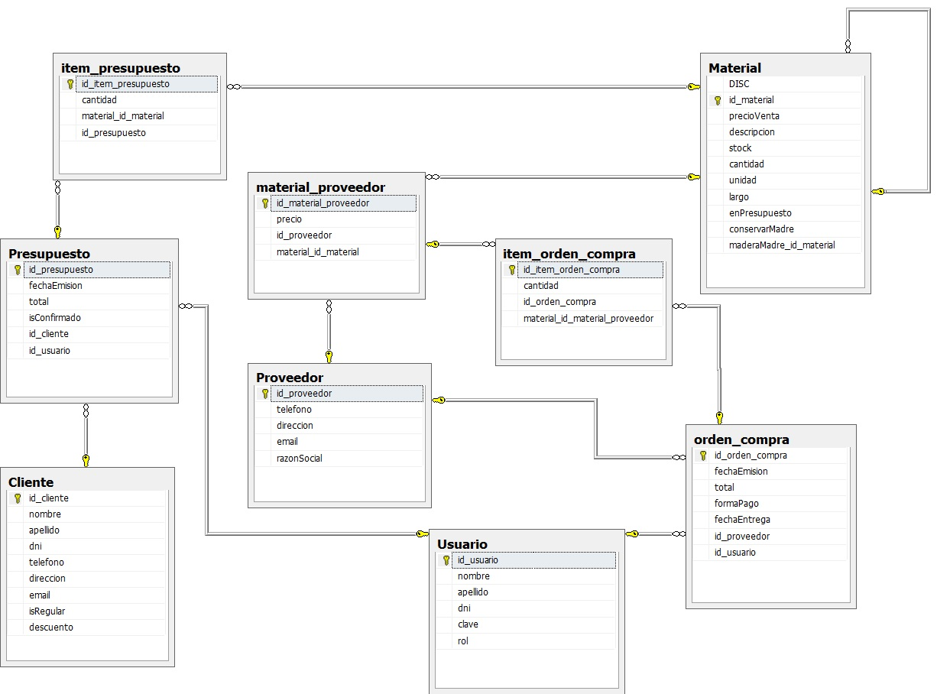

CREATE TABLE cliente

(

id_cliente bigint NOT NULL identity,

nombre varchar,

apellido varchar,

dni varchar not null,

teléfono varchar,

direccion varchar,

email varchar,

isRegular tinyint not null,

descuento float,

CONSTRAINT cliente_pkey PRIMARY KEY (id_cliente)

)

CREATE TABLE cliente_id

(

clientenextid character varying(255),

sequence_next_hi_value integer

)

CREATE TABLE material

(

id_material bigint NOT NULL identity,

descripcion varchar,

precioventa float,

stock int,

cantidad int,

unidad varchar,

largo float,

enPresupuesto tinyint,

conservarMadre tinyint,

maderaMadre_id_material int,

CONSTRAINT material_pkey PRIMARY KEY (id_material)

)

CREATE TABLE material_id

(

materialnextid character varying(255),

sequence_next_hi_value integer

)

CREATE TABLE usuario

(

id_usuario bigint NOT NULL identity,

nombre varchar,

apellido varchar,

dni int,

clave varchar,

rol varchar,

CONSTRAINT usuario_pkey PRIMARY KEY (id_usuario)

)

CREATE TABLE usuario_id

(

usuarionextid character varying(255),

sequence_next_hi_value integer

)

CREATE TABLE proveedor

(

id_proveedor bigint NOT NULL identity,

telefono varchar,

direccion varchar,

razonSocial varchar,

email varchar,

CONSTRAINT proveedor_pkey PRIMARY KEY (id_proveedor)

)

CREATE TABLE proveedor_id

(

proveedornextid character varying(255),

sequence_next_hi_value integer

)

CREATE TABLE presupuesto

(

id_presupuesto bigint NOT NULL identity,

fechaEmision datetime,

total float,

isConfirmado tinyint NOT NULL,

id_cliente bigint,

id_usuario bigint,

CONSTRAINT presupuesto_pkey PRIMARY KEY (id_presupuesto),

CONSTRAINT fk6c4b6f932d7d3b3 FOREIGN KEY (id_cliente)

REFERENCES cliente (id_cliente),

CONSTRAINT fk6c4b6f938c6aae1b FOREIGN KEY (id_usuario)

REFERENCES usuario (id_usuario)

)

CREATE TABLE presupuesto_id

(

presupuestonextid character varying(255),

sequence_next_hi_value integer

)

CREATE TABLE orden_compra

(

id_orden_compra bigint NOT NULL identity,

fechaEmision datetime,

total float,

formaPago varchar,

fechaEntrega datetime,

id_proveedor bigint,

id_usuario bigint,

CONSTRAINT orden_compra_pkey PRIMARY KEY (id_orden_compra),

CONSTRAINT fk82fec4134d7769bb FOREIGN KEY (id_proveedor)

REFERENCES proveedor (id_proveedor),

CONSTRAINT fk82fec4138c6aae1b FOREIGN KEY (id_usuario)

REFERENCES usuario (id_usuario)

)

CREATE TABLE orden_compra_id

(

orden_compranextid character varying(255),

sequence_next_hi_value integer

)

CREATE TABLE material_proveedor

(

id_material_proveedor bigint NOT NULL identity,

precio float,

material_id_material bigint,

id_proveedor bigint,

CONSTRAINT material_proveedor_pkey PRIMARY KEY (id_material_proveedor),

CONSTRAINT fk95d625c64d7769bb FOREIGN KEY (id_proveedor)

REFERENCES proveedor (id_proveedor),

CONSTRAINT fk95d625c6df453b57 FOREIGN KEY (material_id_material)

REFERENCES material (id_material)

)

CREATE TABLE material_proveedor_id

(

material_proveedornextid character varying(255),

sequence_next_hi_value integer

)

CREATE TABLE item_presupuesto

(

id_item_presupuesto bigint NOT NULL identity,

cantidad int,

material_id_material bigint,

id_presupuesto bigint,

CONSTRAINT item_presupuesto_pkey PRIMARY KEY (id_item_pedido),

CONSTRAINT fkca589c87df453b57 FOREIGN KEY (material_id_material)

REFERENCES material (id_material),

CONSTRAINT fkca589c87faae49b1 FOREIGN KEY (presupuesto_id_presupuesto)

REFERENCES presupuesto (id_presupuesto)

)

CREATE TABLE item_presupuesto_id

(

item_presupuestonextid character varying(255),

sequence_next_hi_value integer

)

CREATE TABLE item_orden_compra

(

id_item_orden_compra bigint NOT NULL identity,

cantidad int,

id_orden_compra bigint,

material_id_material_proveedor bigint,

CONSTRAINT item_orden_compra_pkey PRIMARY KEY (id_item_orden_compra),

CONSTRAINT fkf06289bf5e374382 FOREIGN KEY (id_orden_compra)

REFERENCES orden_compra (id_orden_compra),

CONSTRAINT fkf06289bff7efa6f FOREIGN KEY (id_material)

REFERENCES material (id_material)

)

3.4. Instructivo de usuario

**Introducción**

El presente software (de aquí en mas CorralonWeb) es una herramienta que permite generar presupuestos y ordenes de compras vía web, con el fin de facilitar el trabajo administrativo en el área de ventas/compras.

Su principal objetivo es proveer una interfaz amena para la realización de las tareas mencionadas, como así también generar documentos útiles para controlar la compra/venta de materiales, que este. Su objetivo secundario es poder ser utilizado desde cualquier terminal, permitiendo al usuario consultar presupuestos y ordenes de compra sin importar la terminal en la que se encuentre.

**Requerimientos** **básicos**

CorralonWeb, al ser una aplicación web, necesita que la terminal del usuario posea un navegador web que interprete JavaScript. Básicamente cualquier navegador moderno es suficiente, por ej.: Mozilla Firefox 3.6, Google Chrome (en cualquiera de sus versiones), Internet Explorer (6.0 en adelante).

Requerimientos mínimos del computador:

-256 MB RAM.

-Pentium III 800 MHz.

**Aplicación**

El ingreso a la aplicación es a partir de la página del negocio: paginaFicticiaCorralon.com.ar

Allí, se presenta la pantalla de logueo:

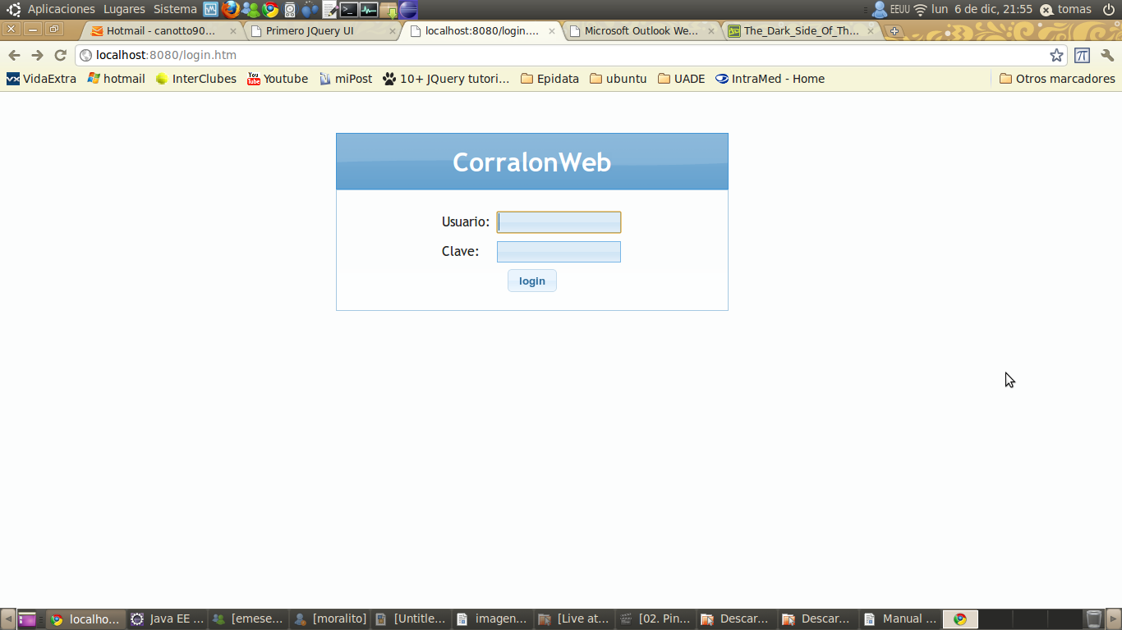

Deberá ingresar su usuario y contraseña, y luego hacer click sobre el botón login.

Luego pasará a la siguiente pantalla: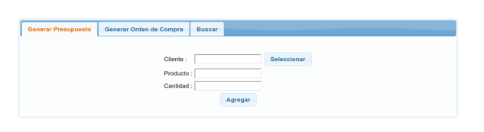

Si se desea Generar una orden de compra, se debe seleccionar la solapa “Generar Orden de Compra”, y seguir los pasos que se explican más adelante en la correspondiente sección.

**Generar** **Presupuesto**

Para generar presupuesto:

Ingrese el cliente al que irá dirigido el presupuesto. La funcionalidad de autocompletado lo ayudara en la selección. El cliente se puede buscar tanto por DNI como por nombre.

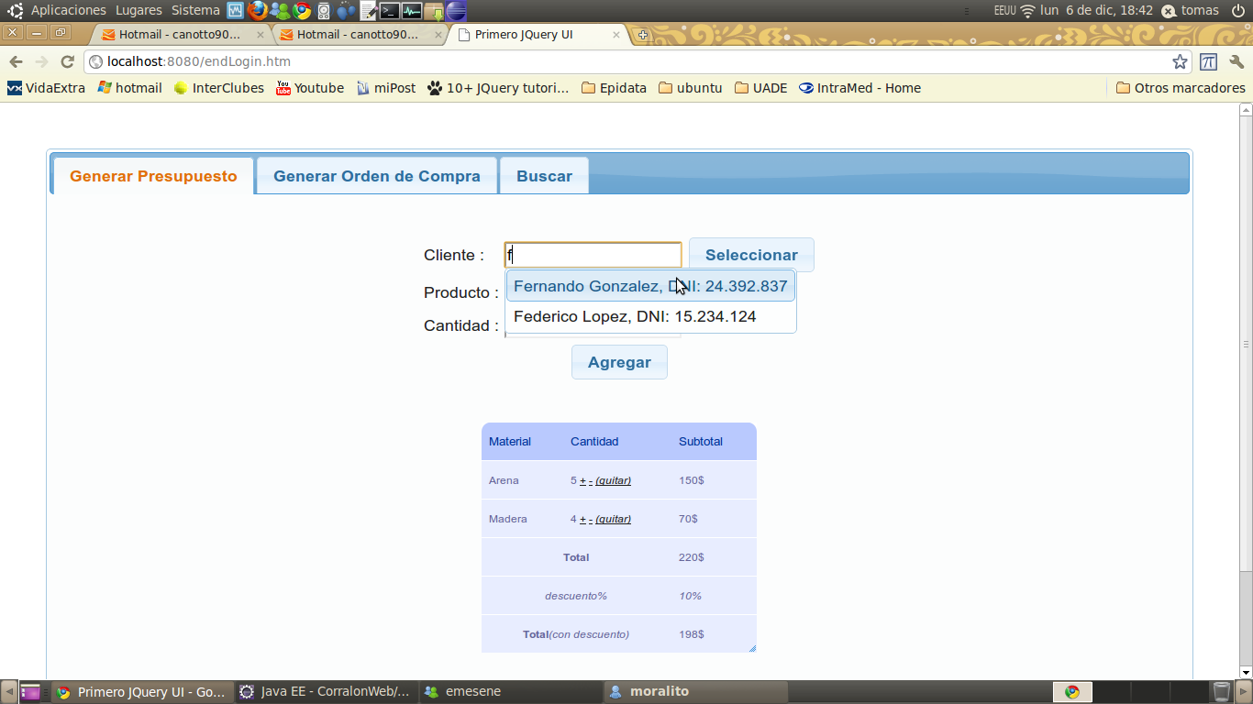Una vez ingresado, presione “Seleccionar”. Esto bloqueara el campo “Cliente”. Si se desea cambiar de cliente se debe presionar nuevamente “Seleccionar'. Esta acción resteará todos los campos del presupuesto.

Ingrese producto. El autocompletado también estará activado para este campo.

Ingrese la cantidad deseada del producto. Si selecciona un material que requiere unidad (por ej.: Arena o algún tipo de madera), se le requerirá llenar un campo adicional que aparecerá en pantalla teniendo como etiqueta la unidad de medida del material seleccionado. Si este material es una madera, cuando se presione el botón “Agregar”, aparecerá una ventana flotante dando 3 opciones:

-Elegir la madera de la que se quiere obtener la pedida por el usuario (indicando el tamaño del sobrante de madera)

-Indicar si se debe o no cepillar esa madera (el cepillado tiene un recargo del 10%).

-Indicar si se quiere conservar o no el sobrante de madera.

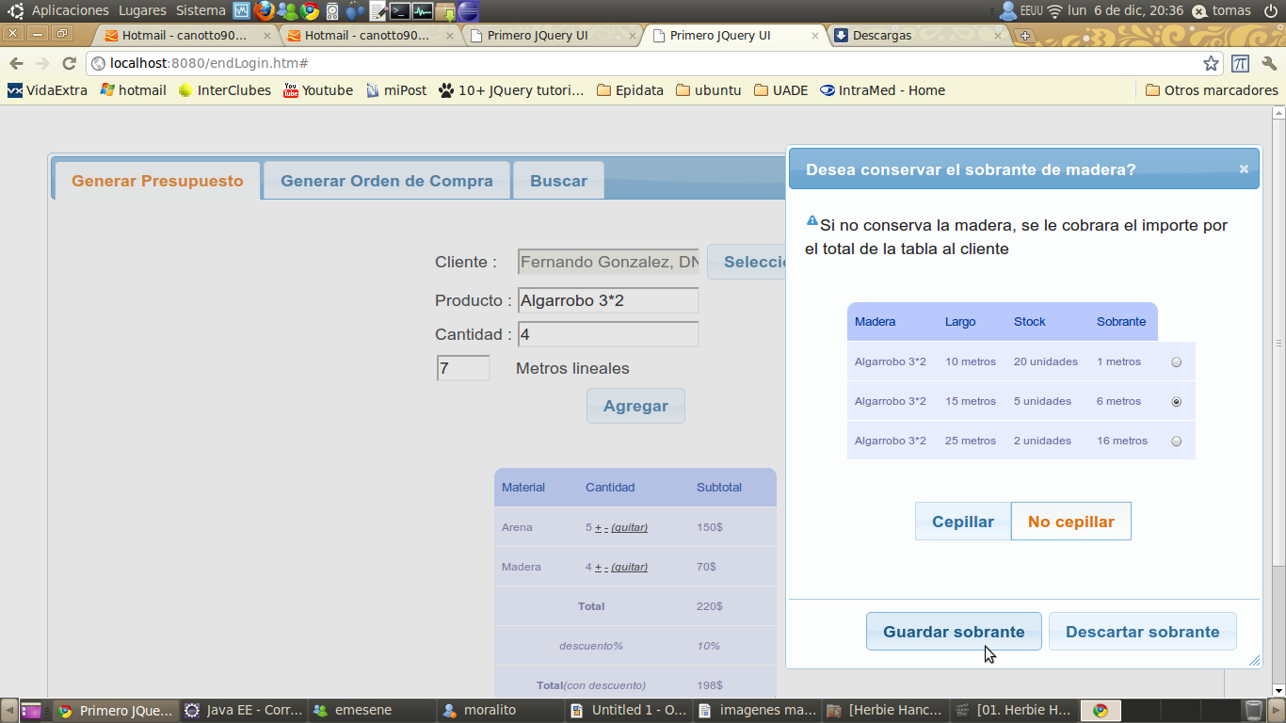

Utilizando los símbolos “+” y “–” se puede incrementar o disminuir en una unidad la cantidad de material que este tenga, respetivamente.

Una vez finalizado el ingreso de datos, seleccionar el botón “Confirmar”. Se generara el presupuesto, se guardara y se mostrara, dando la opción de imprimir.

**Generar Orden de Compra**

Para generar una orden de compra se debe seleccionar la solapa con titulo “Generar Orden de Compra”. Se mostrará la siguiente pantalla:

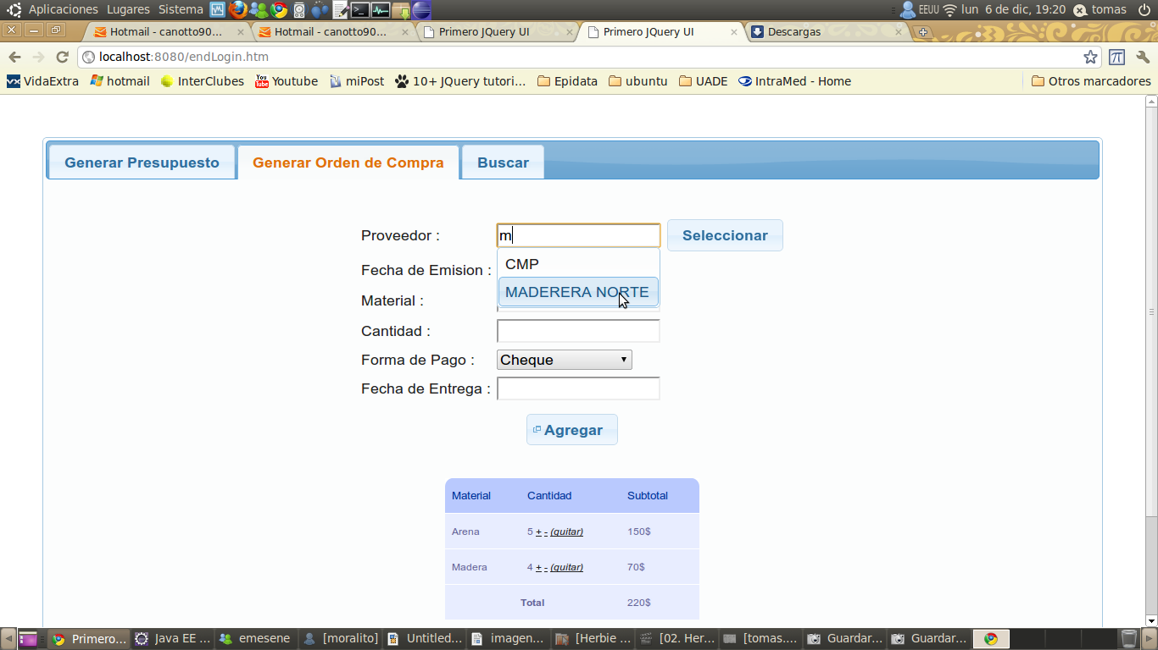

Aquí se deberá primero elegir el proveedor al que está destinada la orden de compra, contando con la funcionalidad de autocompletado. Una vez ingresado, dar click en “Seleccionar”. Esto bloqueará el campo proveedor y cargará los materiales del proveedor ingresado para ser mostrados en el autocompletado del campo material.

Luego al hacer clic izquierdo sobre el espacio a continuación de “Fecha de Emisión” se desplegará el siguiente calendario y se deberá seleccionar una fecha:

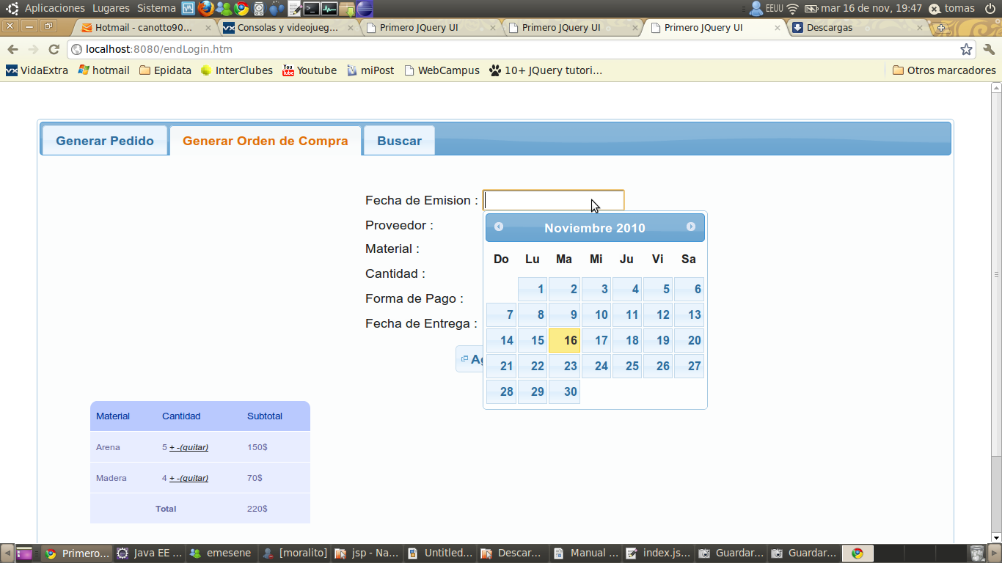

A continuación se deben ingresar los datos del Producto, los cuales se irán autocompletando a medida que se ingrese la palabra, pudiendo así elegir entre las palabras que se adecuen a la ya escrita. Dependiendo el proveedor se podrán seleccionar distintos materiales.

Se establece la cantidad del material, la forma de pago (Cheque o Cuenta Corriente) y se podrá seleccionar la fecha de entrega de igual modo en que se eligió la de emisión.

Al apretar el botón Agregar se genera una tabla en la que se mostrará al cliente los materiales, su cantidad y el precio subtotal del mismo, además del precio total. Una vez realizada esta acción ya no se podrá seleccionar otro proveedor, otra fecha de emisión ni de entrega, salvo que se eliminen los materiales ingresados.

Si se desea agregar más materiales, se debe ingresar el nombre del nuevo material y su cantidad.

Utilizando los símbolos “+” y “–” se puede incrementar o disminuir en una unidad la cantidad de material que este tenga, respetivamente.

Al presionar el botón “Guardar Orden” se generara la Orden correspondiente y esta se mostrará por pantalla.

NOTA: se debe tener en cuenta que los materiales agregados solo pertenecen al Proveedor que se indico previamente. Si se desea generar la orden de compra para otro proveedor se debe crear una orden de compra distinta a la que esta siendo generada.

**Buscar presupuestos u órdenes de compra**

Seleccione la solapa “Buscar”:

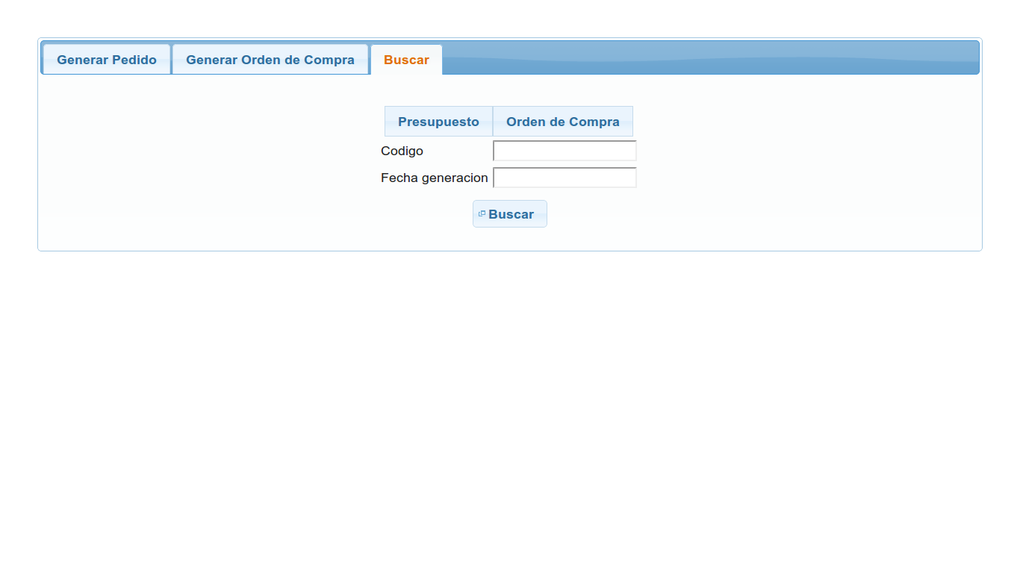

Luego indique si quiere buscar un presupuesto o una orden de compra. Si no selecciona nada buscara ambos.

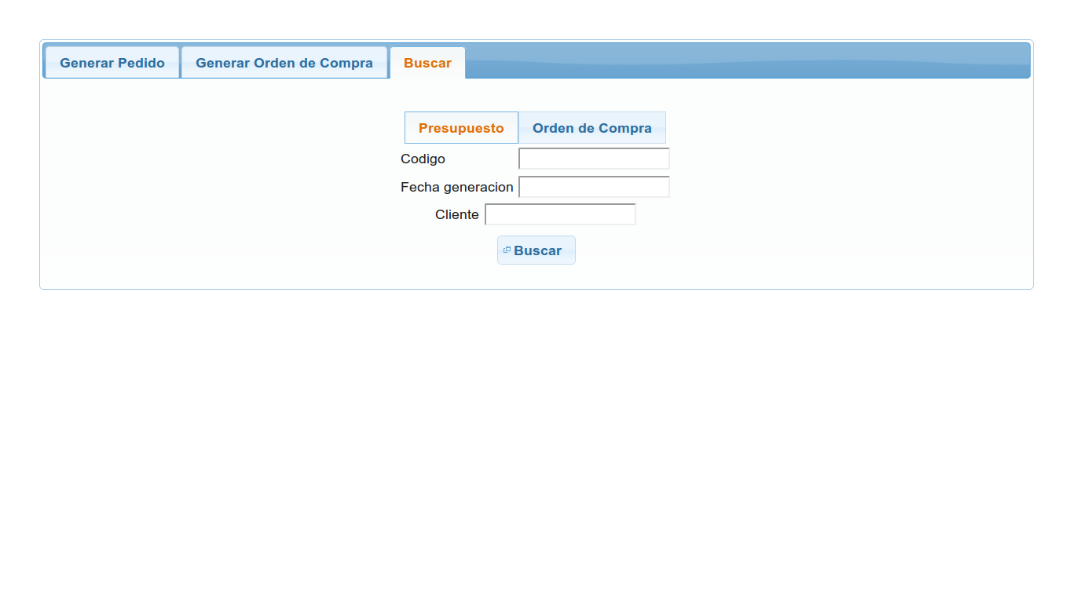

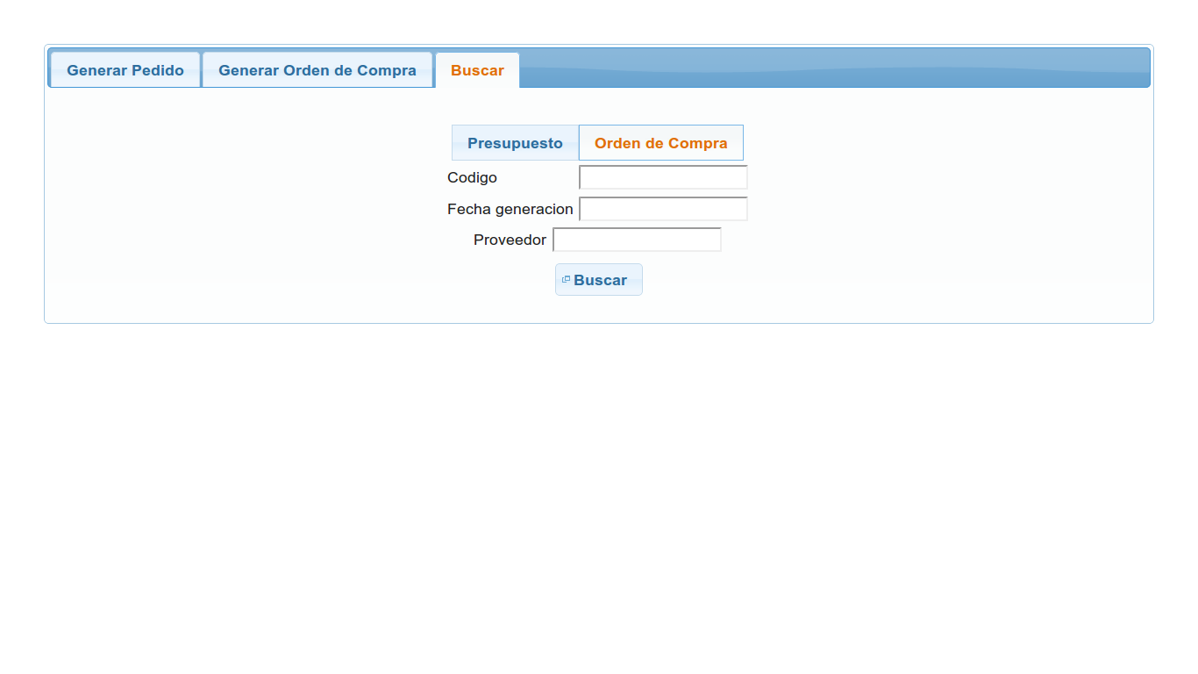

Una vez realizada la búsqueda, el programa muestra el presupuesto/orden de compra, o una lista de ellos para que el usuario elije (en caso de haber encontrado más de 1 coincidencia).

Una vez mostrado el documento, el usuario puede elegir si quiere imprimir el mismo o realizar otra búsqueda.

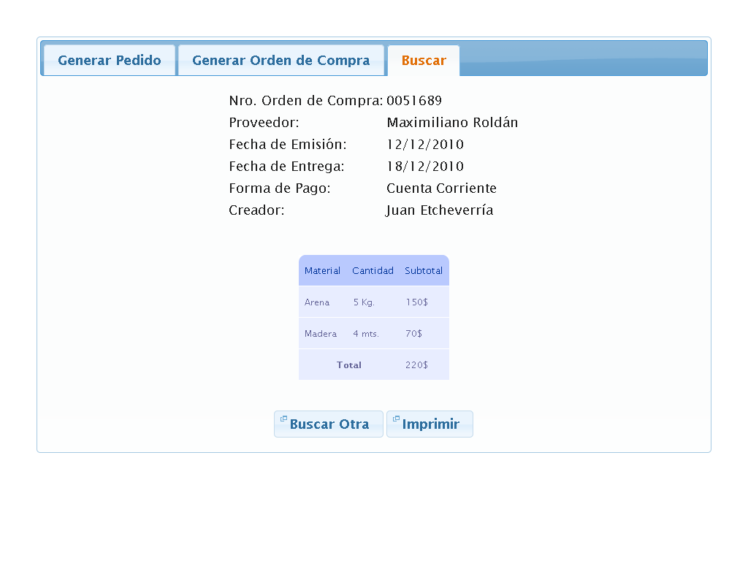

En caso de tratarse de un presupuesto, puede elegir si confirmarlo o rechazarlo.

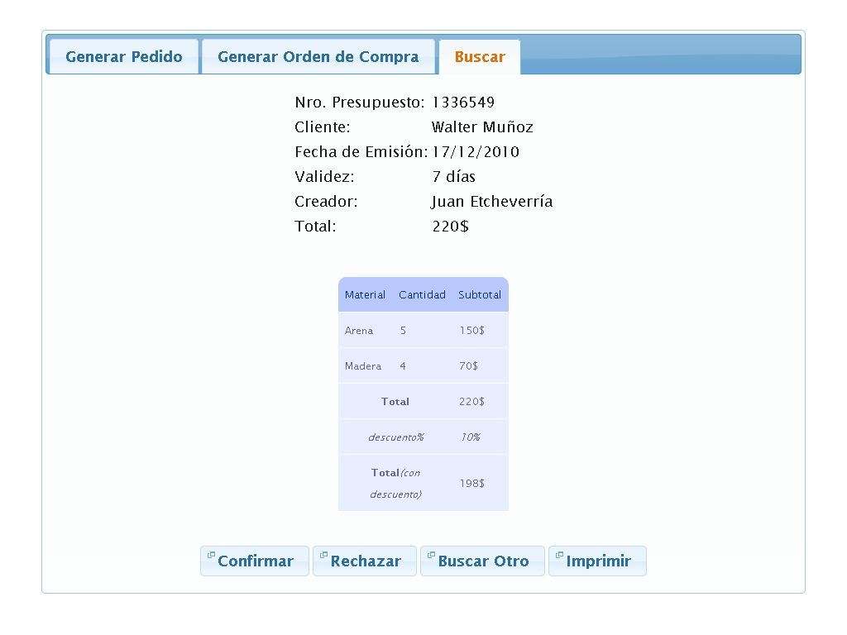

3.5. Casos de uso

|  |  |  |  |
| --- | --- | --- | --- |
| Caso de Uso ID: | CU001 | | |
| Caso de Uso Nombre: | Generar Presupuesto | | |
| Creado por: |  | Ultima actualización por: |  |
| Fecha Creación: | 06/11/2010 | Fecha última actualización: |  |

|  |  |
| --- | --- |
| Actor: | Vendedor |
| Descripción: | El vendedor elige la opción de generar un nuevo presupuesto. Ingresa los datos del cliente y los materiales deseados con sus respectivas cantidades.  Al confirmar el presupuesto, se modifica el stock de los materiales y se genera un presupuesto. |
| Precondiciones: | Existen clientes. |
| Postcondiciones: | Se genera un presupuesto  Se asocia el presupuesto al cliente.  Se asocia el presupuesto a los materiales seleccionados.  Se modifica el stock de cada material. |
| Prioridad: | Alta |
| Frecuencia de uso: | Diaria |
| Flujo Normal | 1 El CU inicia cuando el vendedor selecciona la opción de Generar Nuevo Presupuesto.  2 El sistema solicita el ingreso del DNI o nombre del cliente.  3 El vendedor ingresa los datos solicitados.  4 El sistema verifica que el cliente existe y el mismo existe.  5 El sistema genera el presupuesto con la fecha del día, el período de validez del presupuesto, un estado pendiente y un número de presupuesto.  6 El sistema solicita que se ingresen de a uno los materiales deseados y que se ingresen sus respectivas cantidades.  7 Verifica si el material corresponde a una madera y no corresponde a madera.  8 Verifica que la cantidad del material ingresado sea mayor o igual la cantidad de material en stock.  9 El sistema asocia los materiales seleccionados al presupuesto generado y asocia el presupuesto al cliente.  10 El sistema llama al CU Disminuir stock de materiales para los materiales comprometidos con las respectivas cantidades.  11. El sistema verifica si el cliente es cliente regular para aplicar el descuento correspondiente.  12 Calcula el total del presupuesto y lo informa. |
| Flujos Alternativos | El Cliente no Existe   1. El sistema verifica que el cliente existe y el mismo no existe. 2. El sistema notifica que el dni de cliente ingresado es incorrecto. 3. El sistema solicita ingreso de nuevo dni de cliente.   El Material no Existe   1. El sistema verifica que el material existe y el mismo no existe. 2. El sistema notifica que el nombre del material ingresado es incorrecto. 3. El sistema solicita ingreso de nuevo nombre de material.   La cantidad ingresada es menor a la cantidad en stock.   1. El sistema verifica que las cantidades de los materiales seleccionados sea mayor o igual las cantidades de material en stock y este es incorrecto. 2. El sistema notifica que la cantidad es menor a la cantidad disponible en stock y notifica el tiempo estimado para su reposición. 3. El sistema pregunta si está dispuesto a esperar a la llegada del material. 4. El usuario acepta. 5. Vuelve al paso 8.   El usuario no acepta  1.Fin caso de uso  Verifica si algún material corresponde a una madera y corresponde a madera.   1. El sistema verifica si hay madera en stock con exactamente esa longitud y hay. 2. Vuelve al paso 9.   El sistema verifica si hay madera en stock con exactamente esa longitud y no hay.   1. El sistema informa que no hay madera con esas especificaciones y muestra una lista de maderas con la descripción de entrada y sus respectivas medidas. 2. El usuario elige la madera con la longitud que prefiera. 3. El sistema informa al usuario que se realizara el corte con las medidas que habían sido especificadas inicialmente. 4. El sistema informa el largo de la medida sobrante. 5. El sistema pregunta si quiere guardar la madera sobrante y la respuesta es positiva. 6. El sistema da de alta una nueva madera. 7. El sistema agrega la madera cortada al presupuesto. 8. Vuelve al paso 9.   El sistema pregunta si quiere guardar la madera sobrante y la respuesta es negativa.   1. El sistema notifica que se le dara la madera sobrante al cliente y que el precio por el total de la madera será el de la madera pedida más la madera sobrante. 2. Vuelve al paso 9 |
| Excepciones | El vendedor cancela la operatoria.   1. El vendedor cancela la operatoria de la generación de presupuesto. 2. Fin del Caso de Uso. |
| Includes: | CU Disminuir stock de materiales |
| Extends | NA |
| Requerimientos Especiales: | NA |
| Notas : | NA |

|  |  |  |  |
| --- | --- | --- | --- |
| Caso de Uso ID: | CU002 | | |
| Caso de Uso Nombre: | Confirmar Presupuesto | | |
| Creado por: |  | Ultima actualización por: |  |
| Fecha Creación: | 06/11/2010 | Fecha última actualización: |  |

|  |  |
| --- | --- |
| Actor: | Vendedor |
| Descripción: | El vendedor elige la opción de confirmar un presupuesto. Ingresa el número de presupuesto y/o dni del cliente asociado.  Al aceptar el presupuesto, se modifica el estado del presupuesto. |
| Precondiciones: | Existen clientes.  Existen presupuestos. |
| Postcondiciones: | Se modifica el estado del presupuesto. |
| Prioridad: | Alta |
| Frecuencia de uso: | Diaria |
| Flujo Normal | 1 El CU inicia cuando el vendedor selecciona la opción de Aceptar Presupuesto.  2 El sistema solicita el ingreso del número de presupuesto o dni del cliente asociado al mismo.  3 El vendedor ingresa el dni de cliente y/o número de presupuesto.  4 El sistema verifica que el presupuesto existe y el mismo existe.  5 El sistema modifica el estado del presupuesto a “confirmado”. |
| Flujos Alternativos | El Cliente no Existe   1. El sistema verifica que el cliente existe y el mismo no existe. 2. El sistema notifica que el dni de cliente ingresado es incorrecto. 3. El sistema solicita ingreso de nuevo dni de cliente.   El Presupuesto no Existe   1. El sistema verifica que el presupuesto existe y el mismo no existe. 2. El sistema notifica que el numero de presupuesto ingresado es incorrecto. 3. El sistema solicita ingreso de nuevo numero de presupuesto. |
| Excepciones | El vendedor cancela la operatoria.   1. El vendedor cancela la operatoria de la aceptación de presupuesto. 2. Fin del Caso de Uso. |
| Includes: | NA |
| Extends | NA |
| Requerimientos Especiales: | NA |
| Notas : | NA |

|  |  |  |  |
| --- | --- | --- | --- |
| Caso de Uso ID: | CU003 | | |
| Caso de Uso Nombre: | Rechazar Presupuesto | | |
| Creado por: |  | Ultima actualización por: |  |
| Fecha Creación: | 06/11/2010 | Fecha última actualización: |  |

|  |  |
| --- | --- |
| Actor: | Vendedor |
| Descripción: | El vendedor elige la opción de rechazar un presupuesto. Ingresa el número de presupuesto y/o dni del cliente asociado.  Al rechazar el presupuesto, se elimina el presupuesto, se elimina la asociación de los materiales correspondientes con el presupuesto, se elimina la asociación del presupuesto con el cliente y se aumenta el stock de los materiales asociados. |
| Precondiciones: | Existen clientes.  Existen presupuestos. |
| Postcondiciones: | Se elimina el presupuesto.  Se elimina la asociación del presupuesto con el cliente y con los materiales.  Se aumenta el stock de los materiales. |
| Prioridad: | Alta |
| Frecuencia de uso: | Diaria |
| Flujo Normal | 1 El CU inicia cuando el vendedor selecciona la opción de Rechazar Presupuesto.  2 El sistema solicita el ingreso del número de presupuesto y/o dni del cliente asociado al mismo.  3 El vendedor ingresa el dni de cliente y/o número de presupuesto.  4 El sistema verifica que el presupuesto existe y el mismo existe.  5 El sistema llama al CU Aumentar stock de materiales para los materiales comprometidos.  6 El sistema elimina el presupuesto y las correspondientes asociaciones. |
| Flujos Alternativos | El Cliente no Existe   1. El sistema verifica que el cliente existe y el mismo no existe. 2. El sistema notifica que el dni de cliente ingresado es incorrecto. 3. El sistema solicita ingreso de nuevo dni de cliente.   El Presupuesto no Existe   1. El sistema verifica que el presupuesto existe y el mismo no existe. 2. El sistema notifica que el numero de presupuesto ingresado es incorrecto. 3. El sistema solicita ingreso de nuevo numero de presupuesto. |
| Excepciones | El vendedor cancela la operatoria.   1. El vendedor cancela la operatoria del rechazo de presupuesto. 2. Fin del Caso de Uso. |
| Includes: | CU Aumentar Stock de materiales |
| Extends | NA |
| Requerimientos Especiales: | NA |
| Notas : | NA |

|  |  |  |  |
| --- | --- | --- | --- |
| Caso de Uso ID: | CU004 | | |
| Caso de Uso Nombre: | Generar Orden de Compra | | |
| Creado por: |  | Ultima actualización por: |  |
| Fecha Creación: | 06/11/2010 | Fecha última actualización: |  |

|  |  |
| --- | --- |
| Actor: | Vendedor. Jefe de Ventas |
| Descripción: | El vendedor o Jefe de Ventas elige la opción de generar una nueva orden de compra. Ingresa los datos del proveedor y los materiales deseados con sus respectivas cantidades.  Al confirmar la orden de compra, se genera una orden de compra. |
| Precondiciones: | Existen proveedores.  No hay stock de materiales. |
| Postcondiciones: | Se genera una orden de compra  Se asocia la orden de compra al proveedor. |
| Prioridad: | Alta |
| Frecuencia de uso: | Diaria |
| Flujo Normal | 1 El CU inicia cuando el vendedor o Jefe de Ventas selecciona la opción de Generar Nueva Orden de Compra.  2 El sistema genera la orden de compra con la fecha del día y un número de orden de compra.  3 El sistema pide que se ingrese el proveedor para el cual se va a realizar la OC.   1. El sistema verifica que el proveedor exista.   5 El sistema solicita que se ingresen los materiales y sus respectivas cantidades.  6 El usuario selecciona el material y la cantidad.  7 El sistema solicita que se seleccione la forma de pago.  8 El usuario selecciona la forma de pago  9 El sistema asocia los materiales seleccionados a la orden de compra generada y asocia la orden de compra al proveedor.  10 El usuario confirma la orden de compra. |
| Flujos Alternativos | El proveedor no Existe   1. El sistema verifica que el proveedor exista y el mismo no existe. 2. El sistema notifica que el proveedor ingresado es incorrecto. 3. El sistema solicita ingreso de nuevo proveedor. |
| Excepciones | El vendedor cancela la operatoria.   1. El vendedor cancela la operatoria de la generación de orden de compra. 2. Fin del Caso de Uso. |
| Includes: | NA |
| Extends | NA |
| Requerimientos Especiales: | NA |
| Notas : | NA |

|  |  |  |  |
| --- | --- | --- | --- |
| Caso de Uso Nombre: | CU 005 Aumentar stock de materiales | | |
| Creado por: |  | Ultima actualización por: |  |
| Fecha Creación: | 06/11/2010 | Fecha última actualización: |  |

|  |  |
| --- | --- |
| Actor: | CU Rechazar presupuesto. |
| Descripción: | El sistema deberá comportarse tal como se describe en el siguiente caso de uso cuando el vendedor, confirma el rechazo de un presupuesto. |
| Precondiciones: | Existen instancias de presupuesto de cliente  Existen clientes. |
| Postcondiciones: | Se quita la asociación del presupuesto con los materiales.  Se aumenta el stock de los materiales comprometidos. |
| Prioridad: | Alta |
| Frecuencia de uso: | Diaria |
| Flujo Normal | 1 Este CU inicia cuando es llamado desde el CU Rechazar presupuesto recibiendo el número de presupuesto.  2 El **sistema** busca el presupuesto con el presupuesto recibido.  3 Con el presupuesto encontrado, el sistema busca los materiales asociados al presupuesto.  4 El **sistema** aumenta el stock de cada material con la cantidad especificada en el presupuesto.  5 El **sistema** quita la asociación del presupuesto con cada material. |
| Flujos Alternativos |  |
| Excepciones | El vendedor cancela la operatoria.   1. El vendedor cancela la operatoria del rechazo del presupuesto 2. El **sistema** finaliza el Caso de Uso. |
| Includes: | NA |
| Extends | NA |
| Requerimientos  No Funcionales: | NA |
| Notas : | NA |

|  |  |  |  |
| --- | --- | --- | --- |
| Caso de Uso Nombre: | CU 006 Disminuir stock de materiales | | |
| Creado por: |  | Ultima actualización por: |  |
| Fecha Creación: | 06/11/2010 | Fecha última actualización: |  |

|  |  |
| --- | --- |
| Actor: | CU Generar presupuesto. |
| Descripción: | El sistema deberá comportarse tal como se describe en el siguiente caso de uso cuandoel vendedor, confirma la generación de un presupuesto. |
| Precondiciones: | Existen clientes. |
| Postcondiciones: | Se disminuye el stock de los materiales correspondientes. |
| Prioridad: | Alta |
| Frecuencia de uso: | Diaria |
| Flujo Normal | 1 Este CU inicia cuando es llamado desde el CU Generar Presupuesto recibiendo el código del material y la cantidad del mismo.  2 El **sistema** busca el material con el código de material recibido.  3 El **sistema** disminuye el stock del material con la cantidad recibida. |
| Flujos Alternativos |  |
| Excepciones | El vendedor cancela la operatoria.   1. El vendedor cancela la operatoria de la generación del presupuesto. 2. El **sistema** finaliza el Caso de Uso. |
| Includes: | NA |
| Extends |  |
| Requerimientos  No Funcionales: | NA |
| Notas : | NA |

3.6. Diagramas de secuencia





